**西安交通大学体美劳育人管理平台操作手册**

**（学生版）**

**网络信息中心**

**2022年9月**

目录

一、系统登录 3

二、首页 3

三、研修指南 5

四、研修清单 5

五、研修计划 6

六、活动大厅 9

七、活动管理 10

八、消息公告 11

九、我管理的（作为助教身份时管理的活动） 12

十、个人中心 13

十一、参与活动执行步骤 13

### 系统登录

通过在浏览器输入地址pahw.xjtu.edu.cn访问平台，通过点击页面右上角“统一身份认证”进入登录页面：

1.1 统一身份认证登录方式

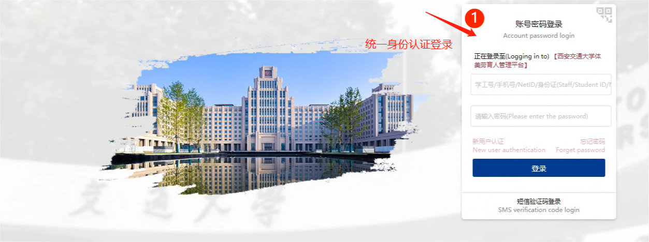

1. 统一身份认证登录界面，输入账号和密码可进行登录。

### 二、首页

2.1 学生未制定研修计划首页

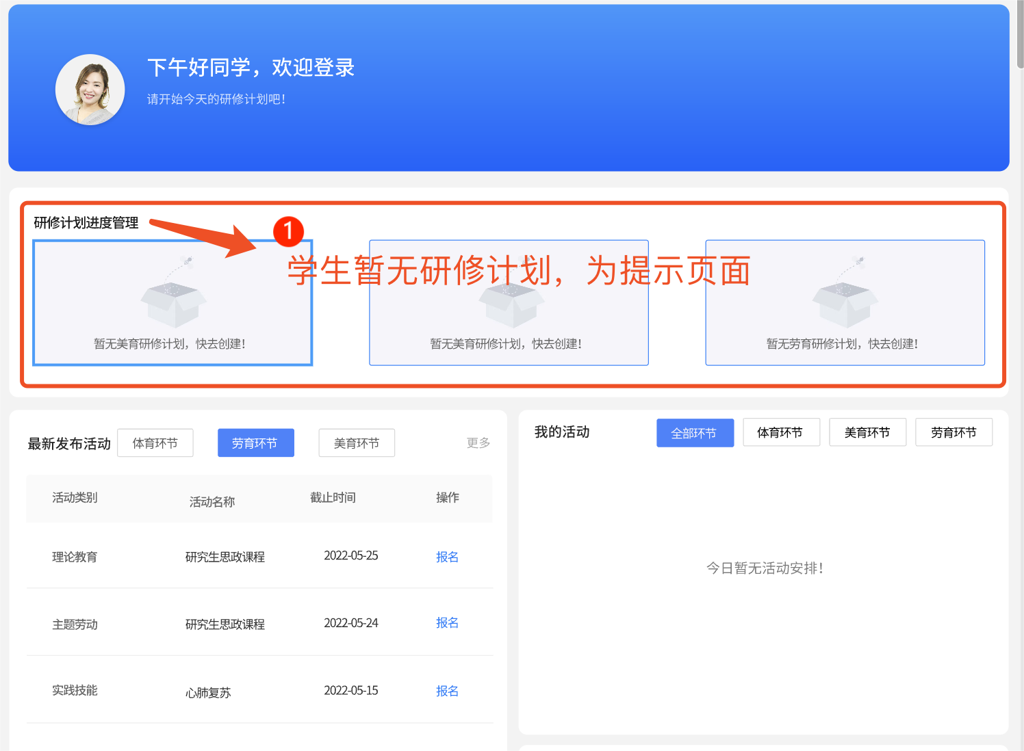

1. 未制定研修计划首页

2.2 已制定研修计划页面

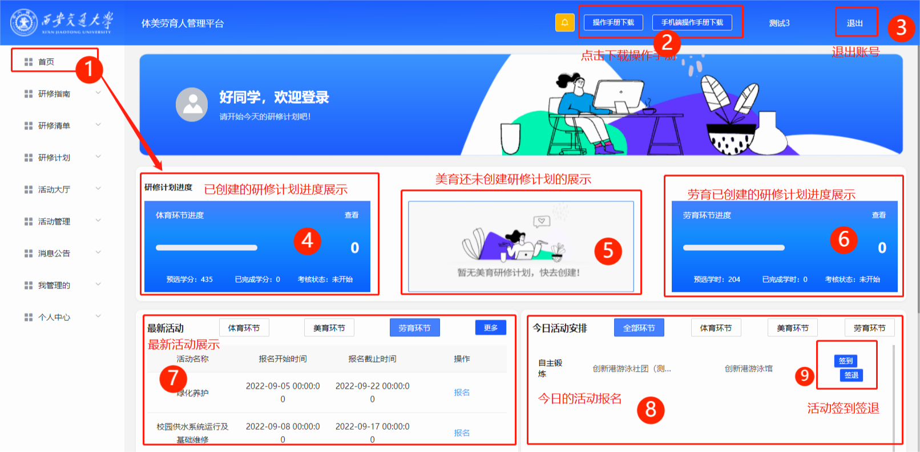

1. 首页tab。
2. 操作手册下载。
3. 退出账号。
4. 已创建的研修计划进度展示。
5. 美育还未创建研修计划的展示。
6. 劳育已创建的研修计划进度展示。
7. 最新活动展示。
8. 今日活动报名。
9. 活动签到签退。

2.3 活动报名

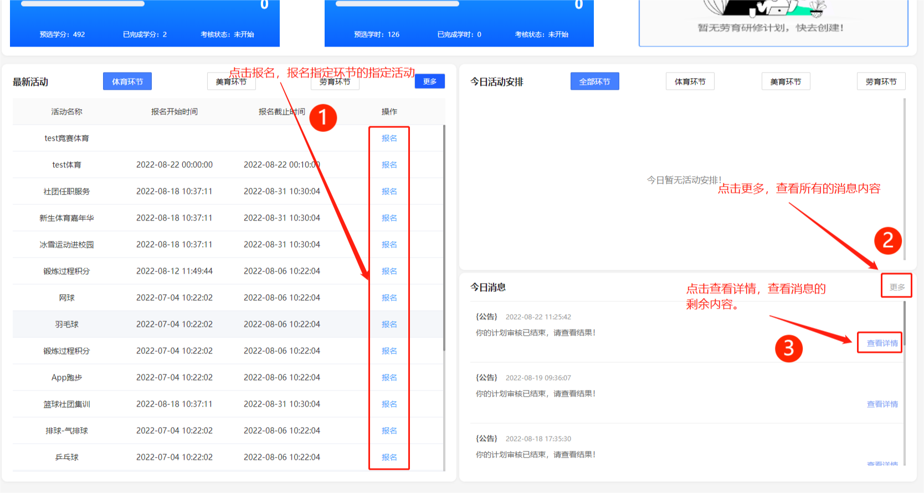

1. 点击报名：显示“报名成功”则已报名此活动；显示“失败”则此活动不在研修计划内；显示“报名时间截止”则此活动已过期；显示“报名人数已满”则此活动无名额。
2. 查看所有消息。
3. 查看消息详情。

### 三、研修指南

3.1 学生可查看到教务上传的研修指南，了解指南的详情

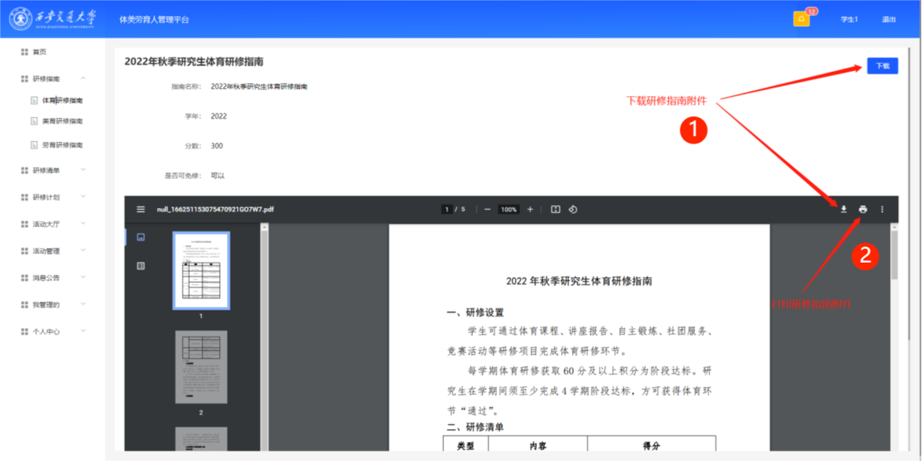

1. 点击下载按钮可下载研修指南至本地电脑。
2. 点击打印按钮可进行研修指南打印。

### 四、研修清单

4.1 学生可以查看与研修指南匹配的研修清单

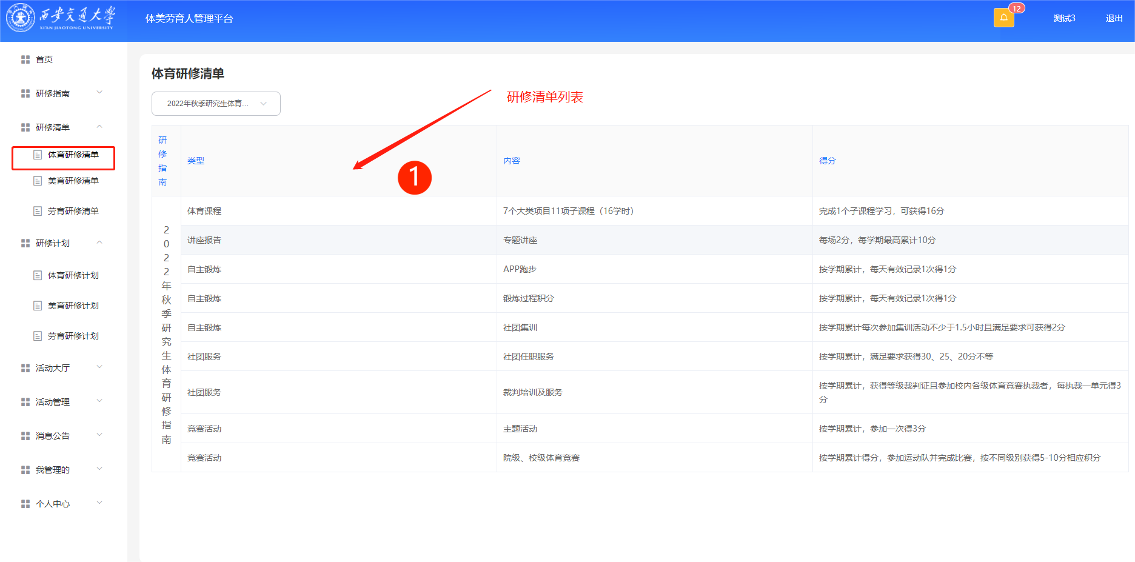

1. 学生可以查看与研修指南匹配的研修清单。

### 五、研修计划

5.1 研修计划首页

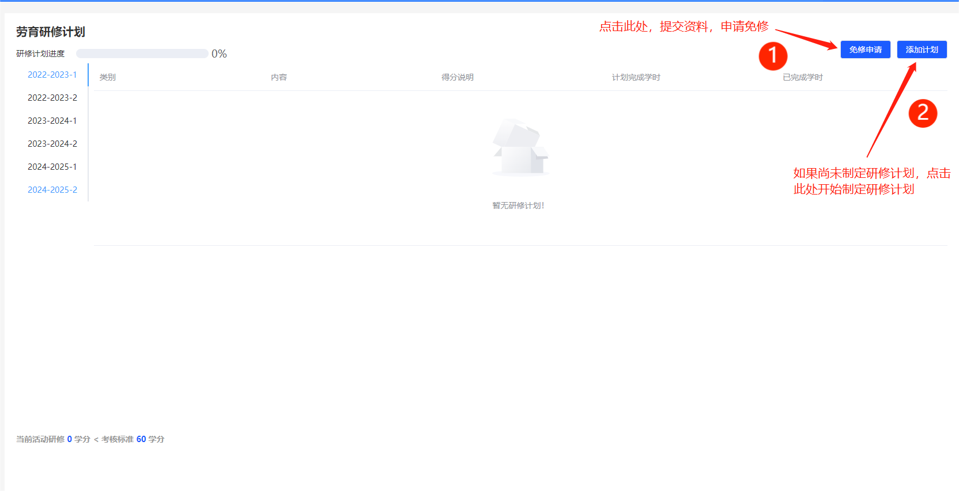

1. 创建研修计划通过审核后，如符合免修条件点击提交免修申请
2. 制定个人研修计划。

5.2 研修计划创建

在创建研修计划时，必修科目默认选择，无法取消。当计划学分小于每学期研修计划考核标准时，研修计划是无法提交的。

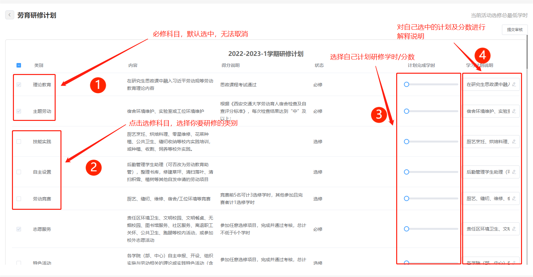

1. 必修为默认选项，选修为自主勾选
2. 研修计划内容说明
3. 计划完成的学时/分数，必修为默认，选修为自主输入
4. 输入对应的学习计划说明。

5.3 研修计划审核及修改

提交研修计划后需要等待导师审核，导师审核完成后可修改研修计划重新提交审核。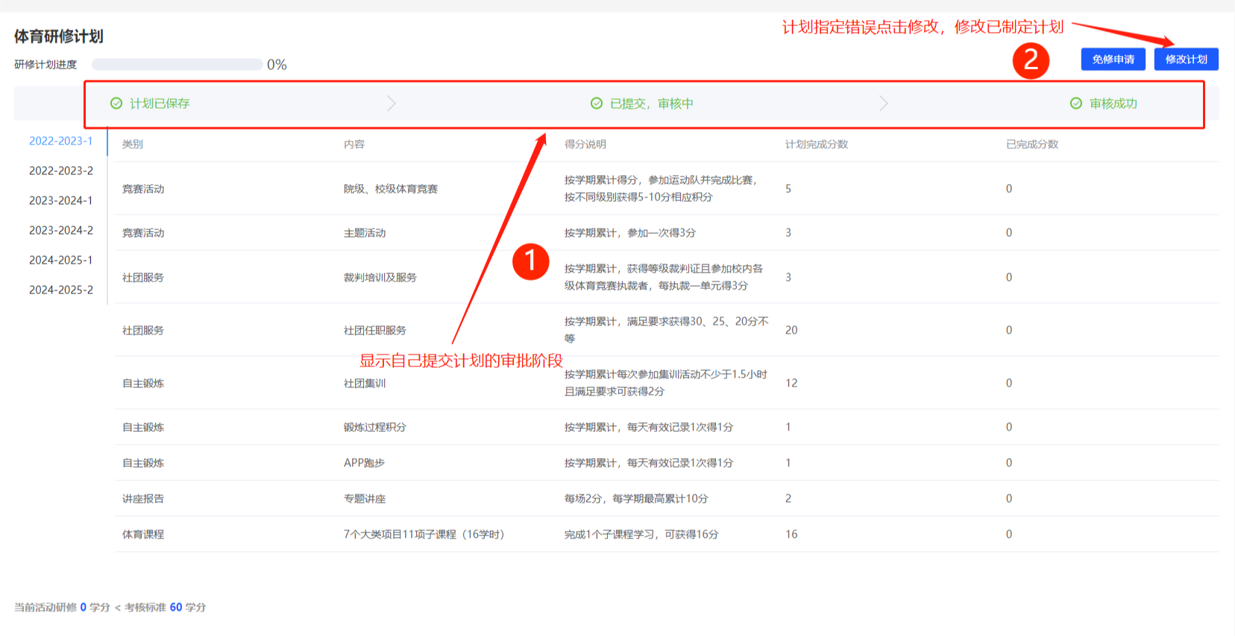

1. 显示本人提交计划的审批阶段。
2. 导师审核完成后，可修改研修计划重新提交审核。

5.4 免修申请

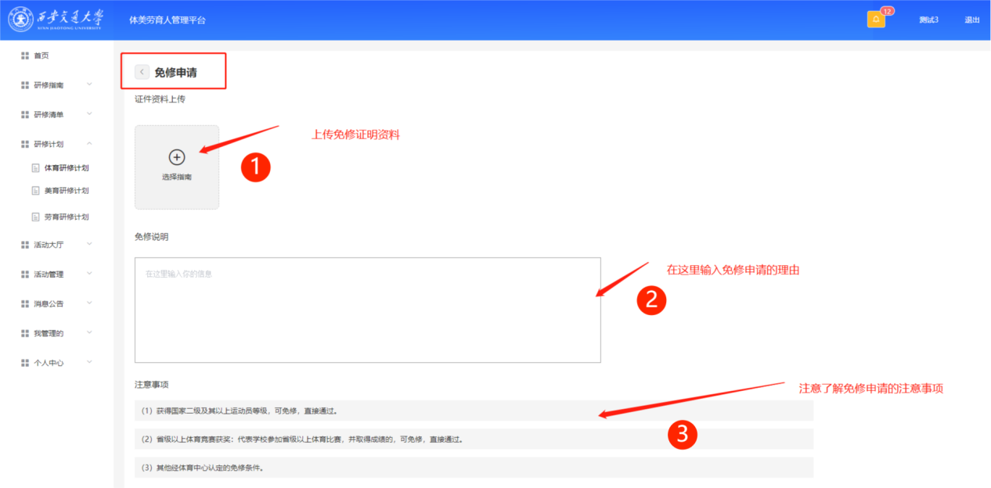

1. 上传免修证明资料。
2. 输入免修申请的理由。
3. 了解免修申请的注意事项。

5.5 新增劳育免修申请模块

1. 模块内显示所有劳育免修申请记录

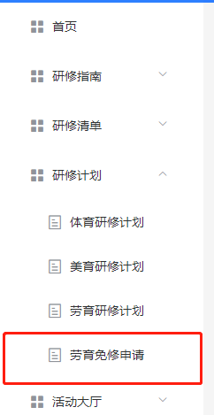

1. 模块拥有免修申请功能（整体免修、部分免修）

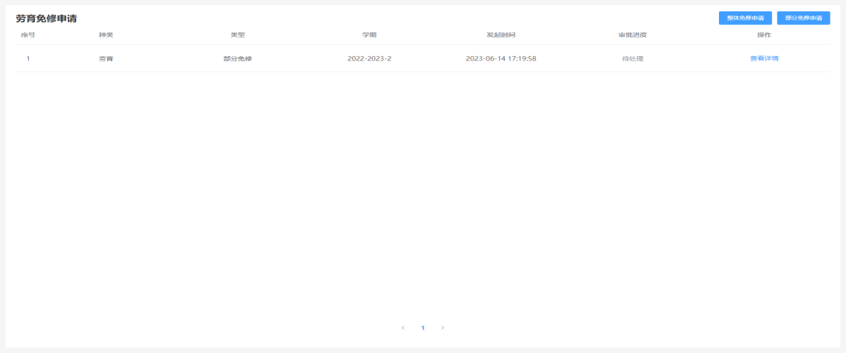

1. 部分免修需要选择免修项目、清单、时段字段；

整体免修、部分免修均需要填写免修说明

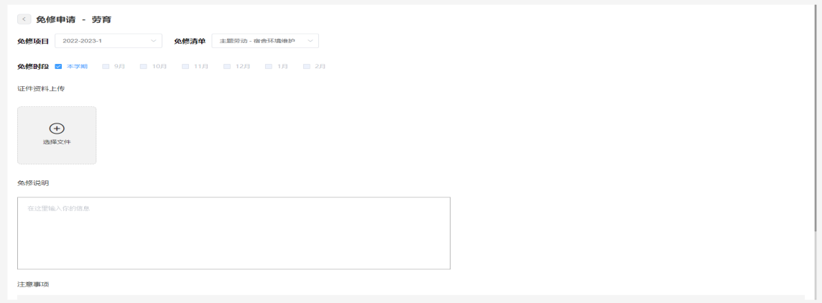

1. 点击查看详情可以看到自己所提交的免修相关信息

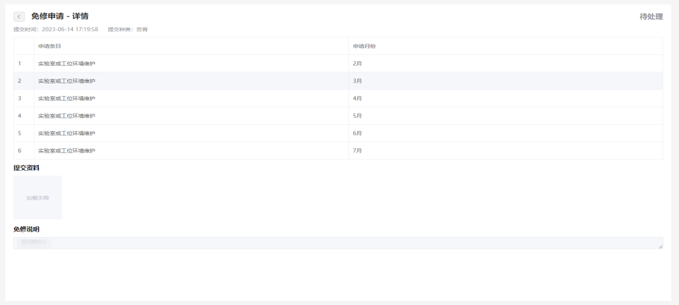

### 六、活动大厅

6.1 学生进入活动大厅可看到当前环节所有的活动，进行点击报名

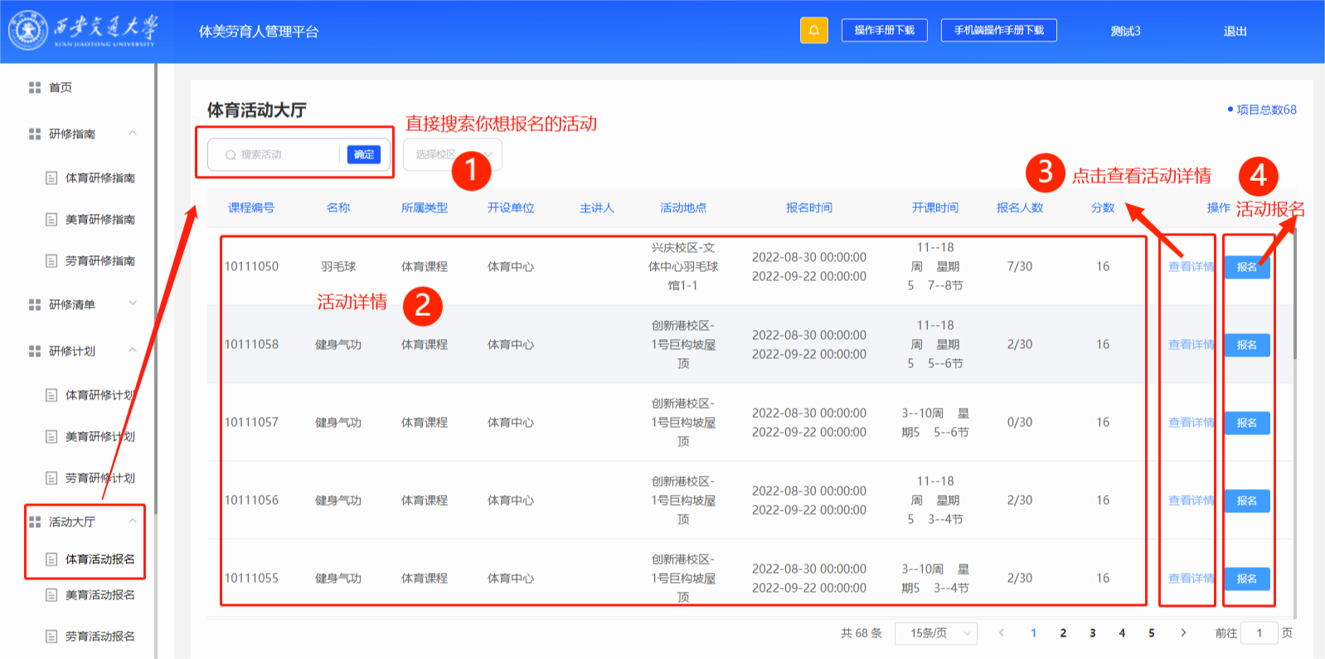

1. 对活动进行模糊搜索。
2. 活动列表展示。
3. 查看活动详情。
4. 活动报名。点击报名活动：显示“报名申请成功！请于报名时间结束后查看报名结果”和“您已报名该课程，无需重复报名”则已报名此活动；显示“无研修计划”则此活动不在研修计划内；显示“报名时间已截止”则此活动已过期；显示“报名人数已满”则此活动无名额。显示吧“报名时间未开始”则查看活动详情，根据活动报名开始日期再来报名。

6.2 活动详情页面

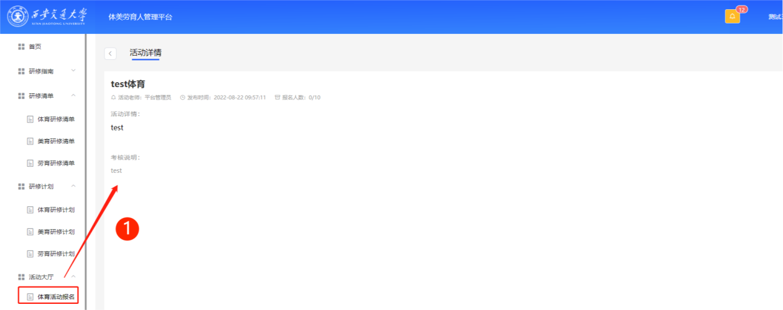

1. 查看活动详情。

### 七、活动管理

7.1 可以对自己已报名成功的活动进行管理

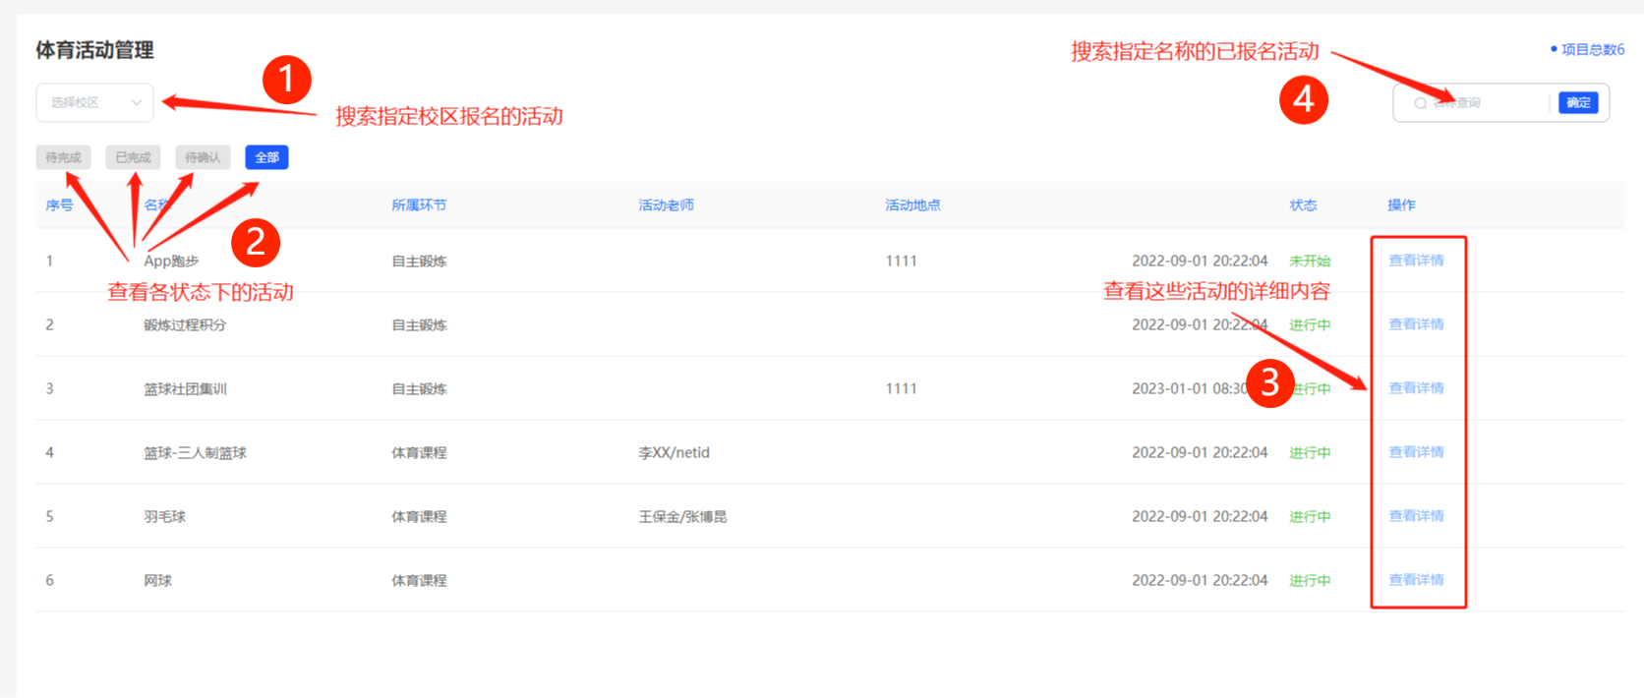

1. 搜索校区。
2. 查看各状态下的活动。
3. 查看活动详情。
4. 按名称搜索活动。

7.2 活动详情里包含了活动节次信息和考核结果信息

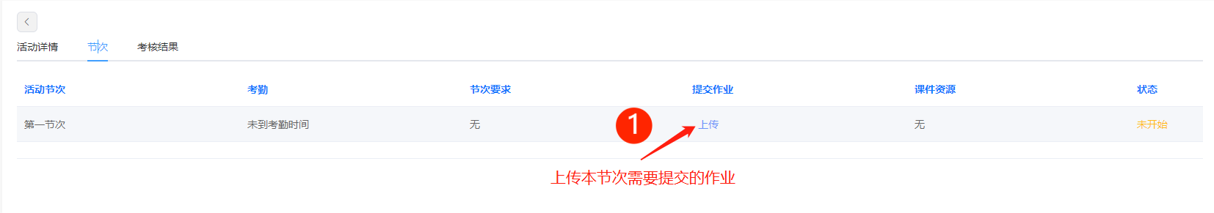

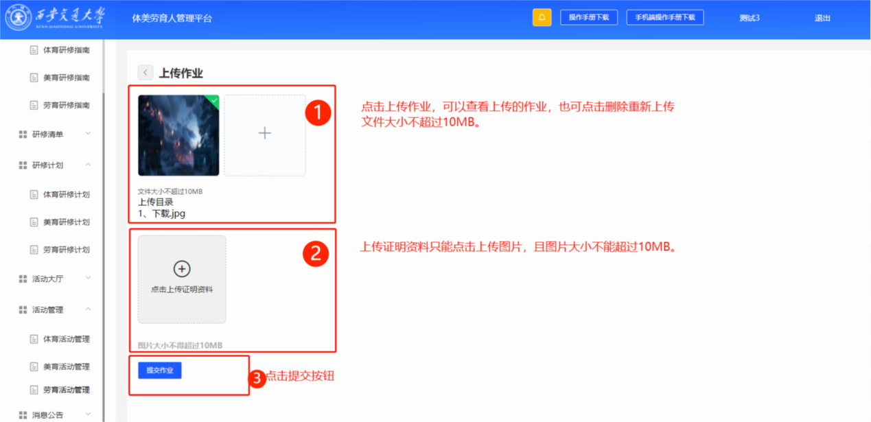

1. 上传本节次需要提交的作业。注意查看作业上传要求。
2. 证明资料只能上传图片，且图片大小不能超过10MB。
3. 点击提交按钮。

7.3 活动成绩有问题时，学生可以对老师进行申诉，填写申诉资料上传即可

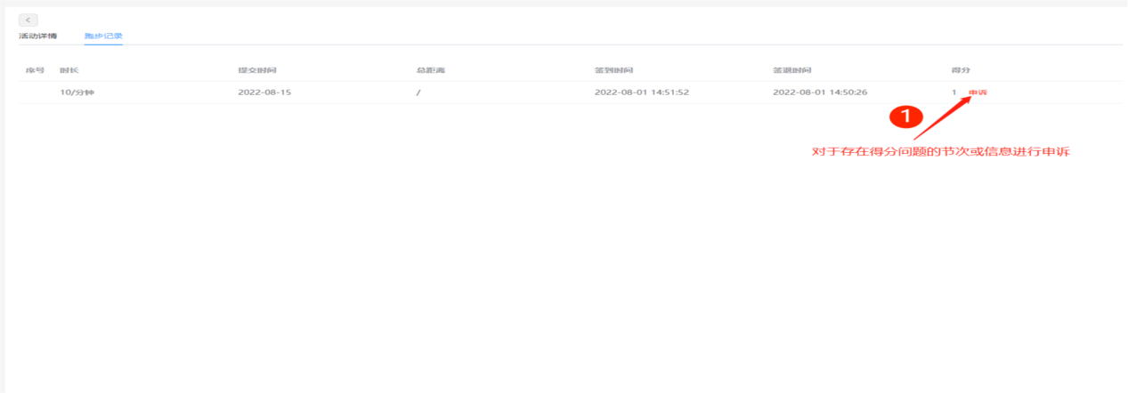

1. 对于存在得分问题的节次或信息可进行申诉。

7.4 申诉详情

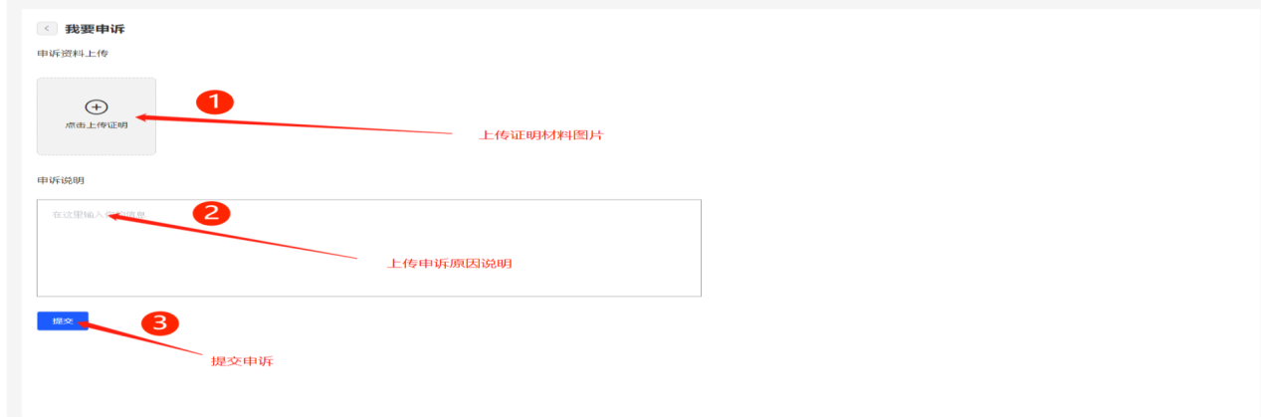

1. 上传证明材料图片。
2. 填写申诉原因。
3. 提交申诉。

### 八、消息公告

8.1消息公告页面

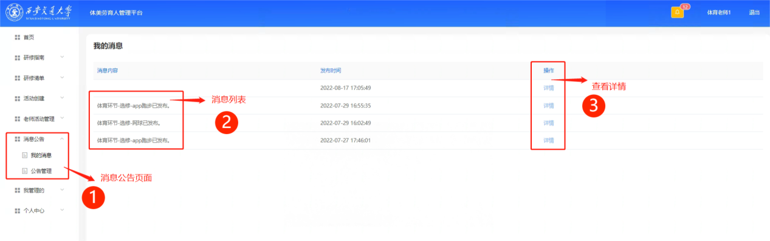

1. 消息公告界面。
2. 显示我的消息列表。
3. 可查看消息的详情。

8.2 消息详情

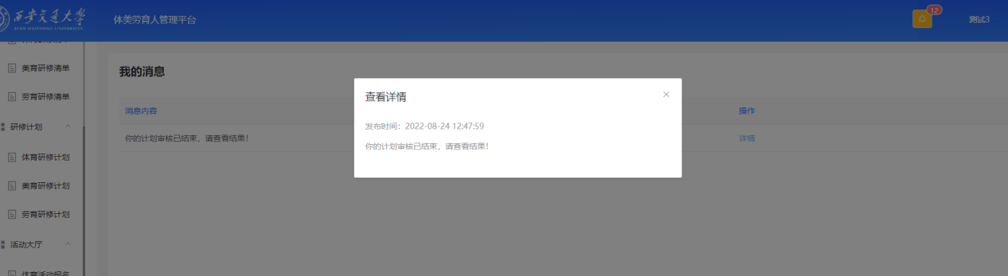

1. 查看消息的更多内容，点击后可查看具体详情。

### 九、我管理的（作为助教身份时管理的活动）

9.1 展示助教管理的活动

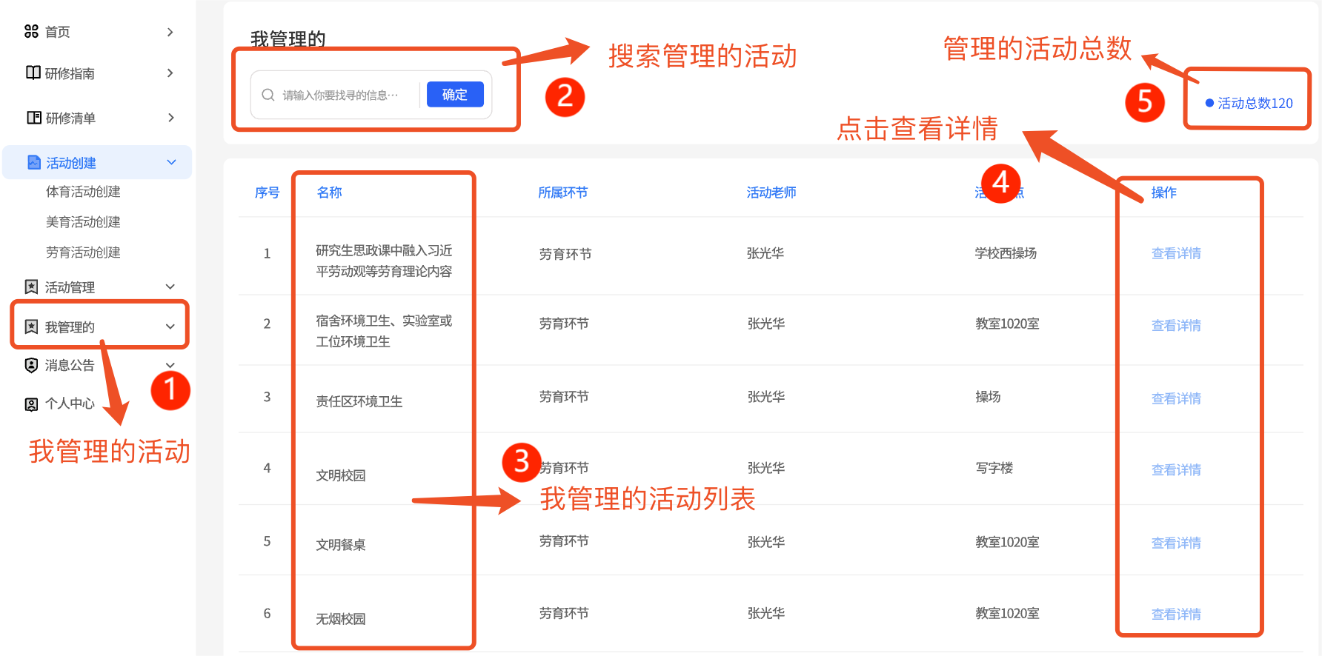

1. 我管理的活动菜单。
2. 搜索管理活动。
3. 活动列表。
4. 查看所管理的活动详情。
5. 管理的活动总数。

### 个人中心

10.1 个人中心页面

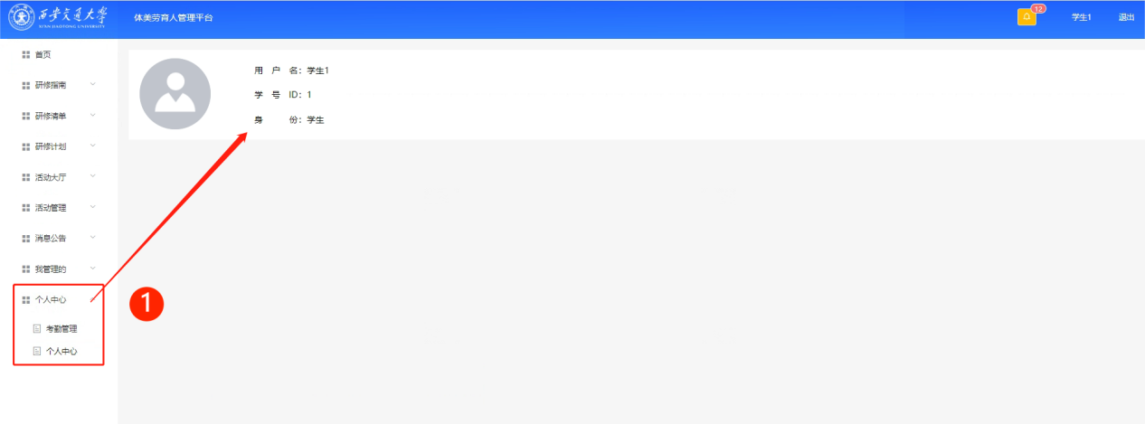

1. 个人信息展示。

10.2 考勤流水信息

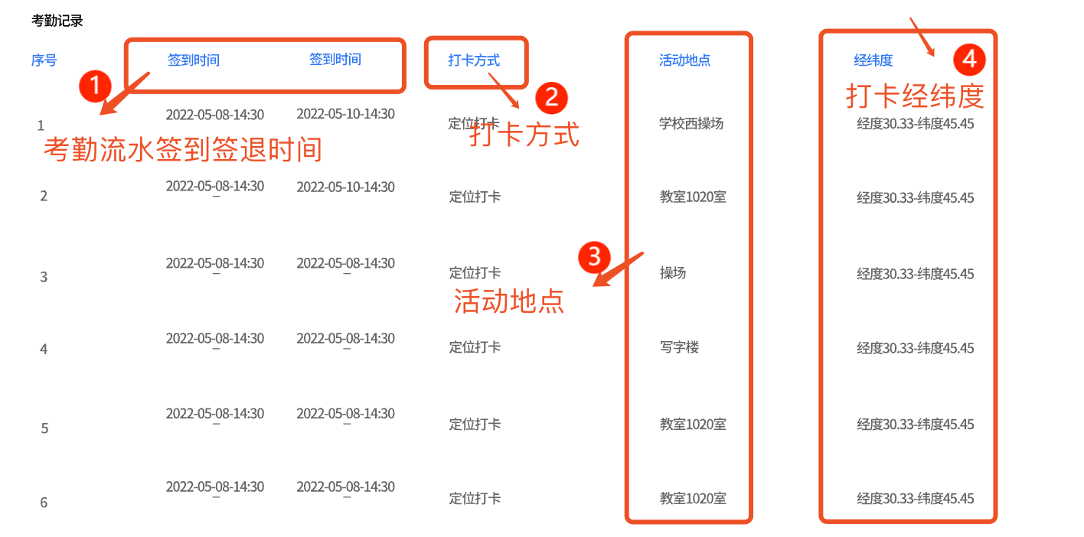

1. 考勤流水签到签退时间。
2. 打开方式。
3. 活动地点。
4. 打开经纬度。

### 参与活动执行步骤

制定研修计划和研修指南说明

1. 研修计划分为体育、美育、劳育三个环节的研修计划，每个环节的研修计划要求是不一样的，请同学们根据研修指南合理创建研修计划。
2. 认真选择活动类别，设置自己要预计修够的得分并对其进行说明。
3. 体育研修计划创建时请参考{每学期体育研修获取60分及以上积分为阶段达标。研究生在学期间须至少完成4学期阶段达标，方可获得体育环节“通过”。}
4. 美育研修计划创建时请参考{研究生在入学两年内可选择修课式学习或采集式学习两种方式之一进行美育研修，研修结束后经考查认定“通过”，方可视为完成美育必修环节。}
5. 劳育研修计划创建时请参考{研究生在入学两年内可选择修课式学习或采集式学习两种方式之一进行美育研修，研修结束后经考查认定“通过”，方可视为完成美育必修环节。}
6. 研究生研修计划创建时需要一次创建完5个学期研修计划，博士生研修计划创建时需要一次创建完八个学期的研修计划，才能提交审核，并且每个研修计划必须符合考核标准才能提交。
7. 研修计划必须等待已提交的研划审核完成才能再次修改与提交。
8. 研修计划免修申请必须符合免修要求且上传相应的证明材料。每个环节的免修申请条件各不相同，请仔细阅读研修指南。

### 

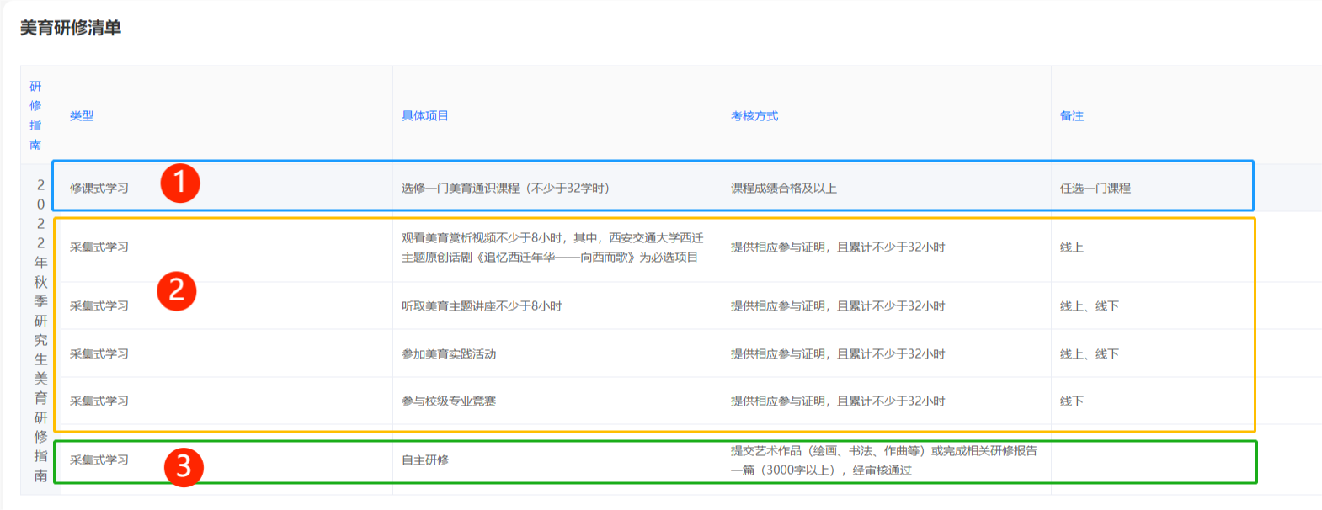

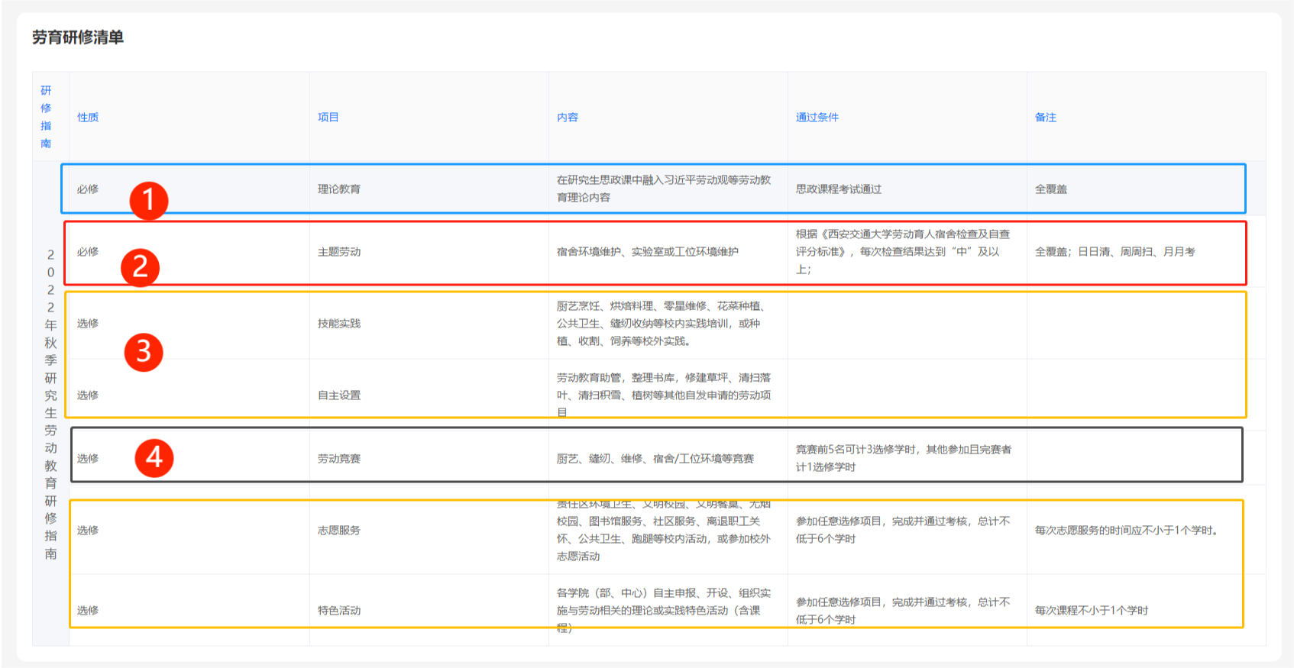

1. 必修类课程无需选择，系统默认勾选，请同学们仔细阅读通过条件和得分说明。在活动详情内按照课程要求签到、签退、上传作业、证明资料、考试等。
2. 选修类活动需要勾选报名，按照活动要求完成作业和考核即可。
3. APP跑步、锻炼过程积分、宿舍环境卫生和实验室或工位环境维护等活动无需报名，只要学生在创建研修计划时勾选了此类别，那么这几个活动会自动存在于学生的活动管理中。
4. 竞赛类活动需要学生按照活动要求进行，老师最后导入学生成绩。

### （一）体育环节

1. 体育课程和讲座报告

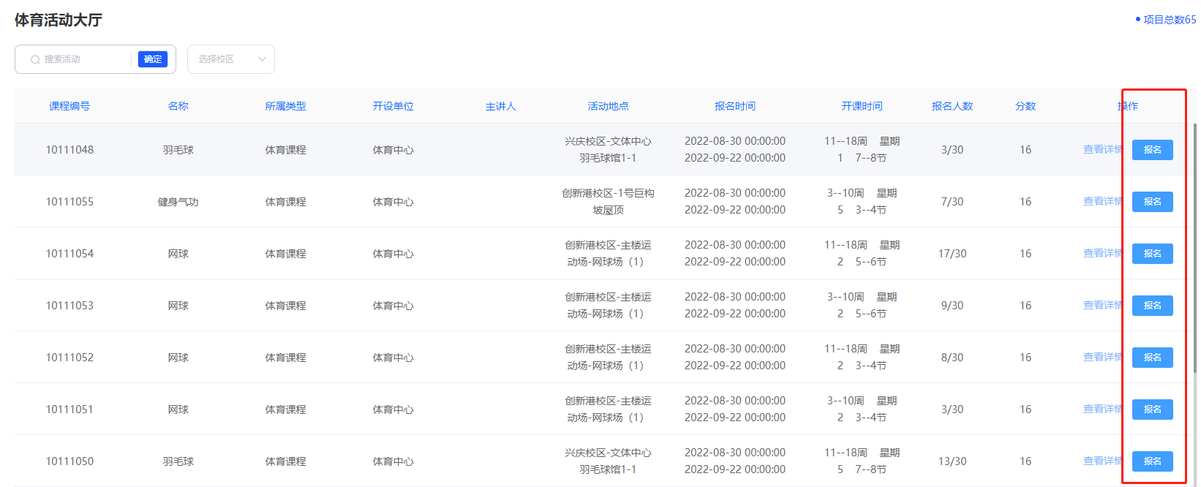

1. 体育课程先去活动大厅报名，点击报名：显示“报名成功”则已报名此活动；显示“失败”则此活动不在研修计划内；显示“报名时间截止”则此活动已过期；显示“报名人数已满”则此活动无名额。

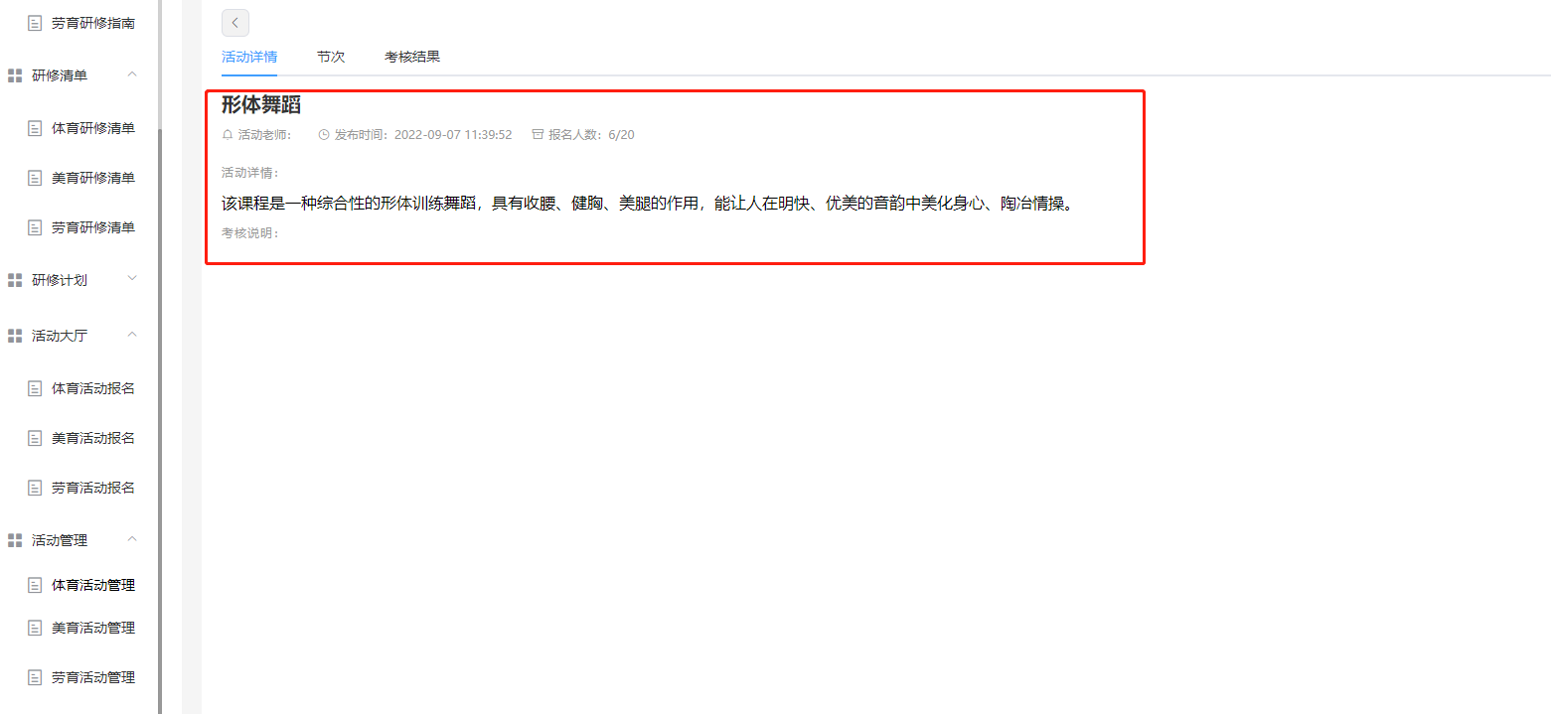

1. 了解活动详情和考核说明。

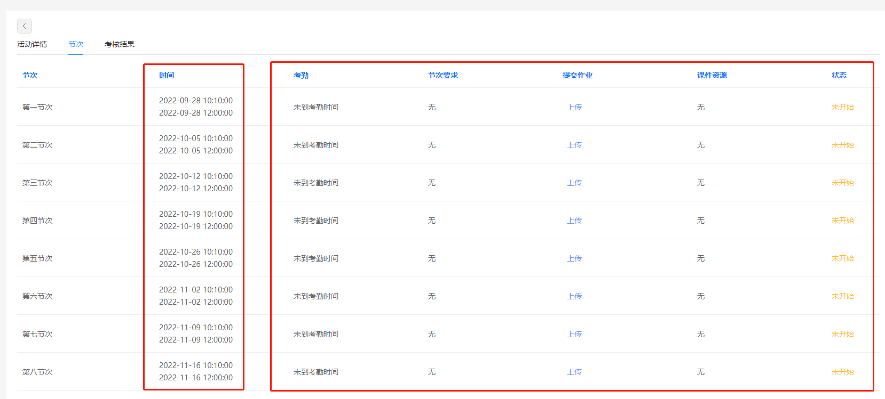

1. 根据节次要求了解上课时间，在活动详情内按照课程要求签到、签退。

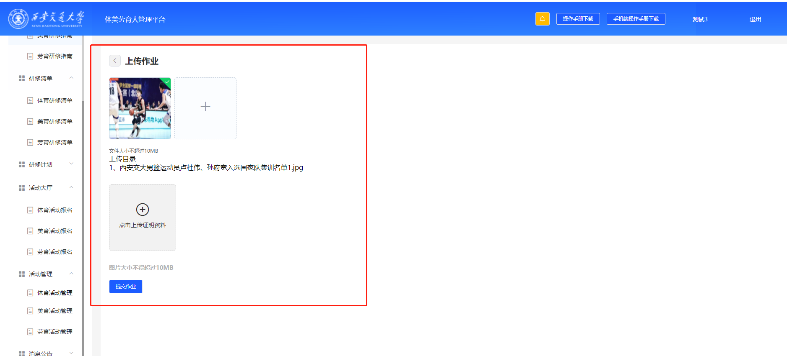

1. 作业上传时注意查看文件大小不得超过10MB.上传错误可以进行删除。上传证明资料，只能上传图片，且图片大小不得超过10MB,图片尽量保持在五张以内。

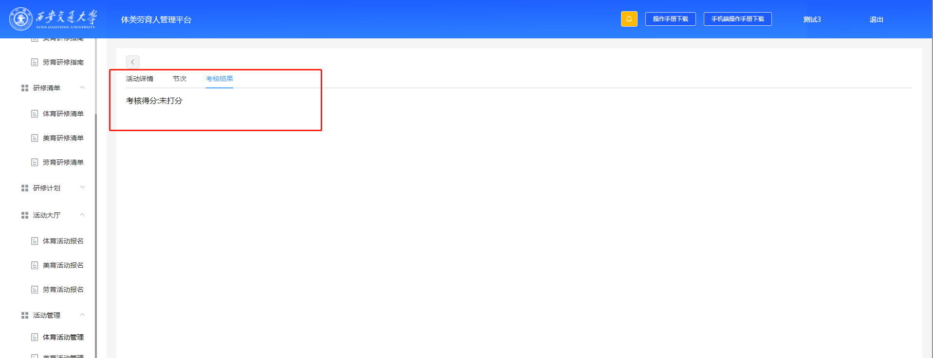

1. 最后查看自己的考核成绩
2. 自助锻炼—APP跑步

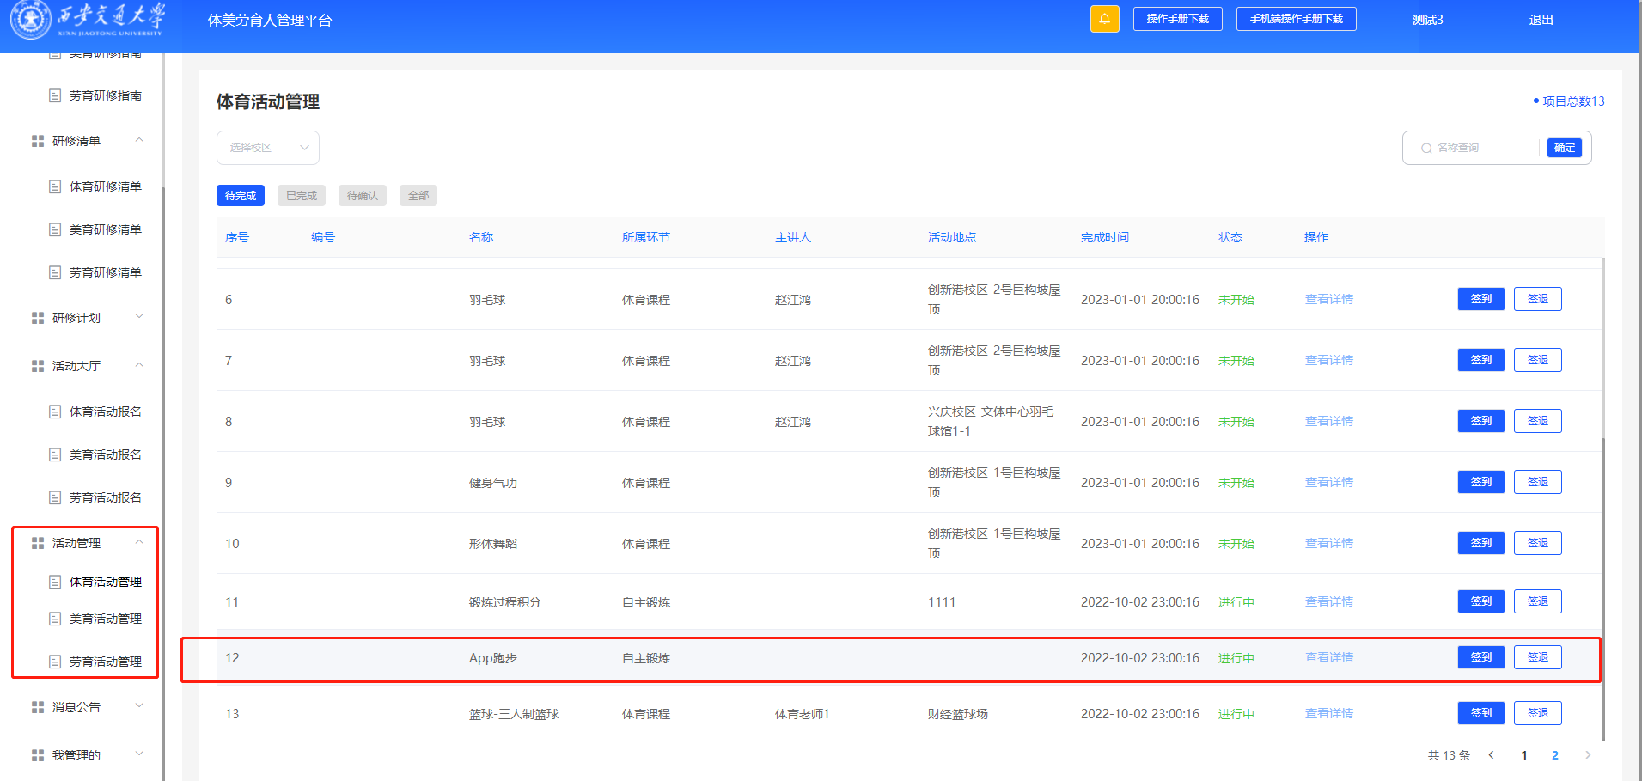

1. 去活动管理中查看APP跑步活动要求

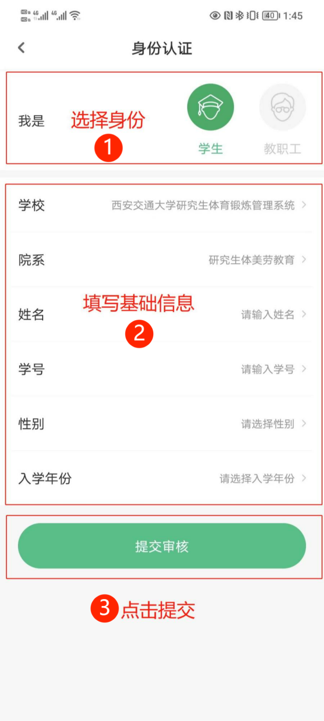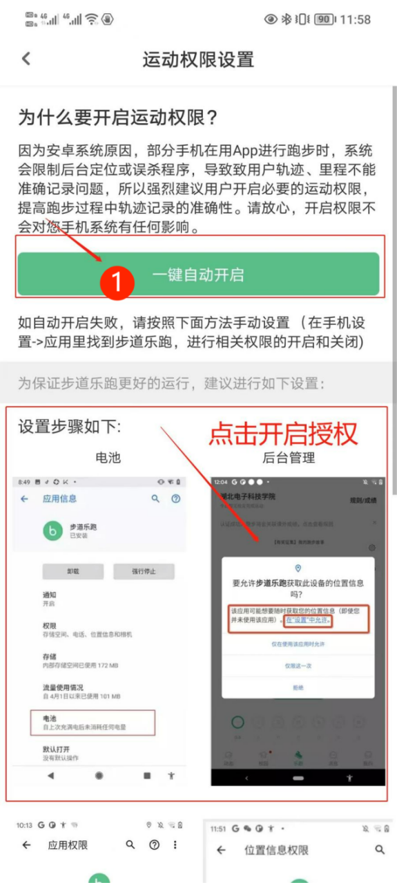

1. APP跑步活动需要同学先去步道乐跑APP进行授权与认证
2. 学校选择：西安交通大学研究生体育锻炼管理系统
3. 院系选择：研究生体美劳教育其余按照实际情况填写
4. 乐跑打开时才记公里数，息屏后就不记公里数。需要在权限设置里，一键开启权限

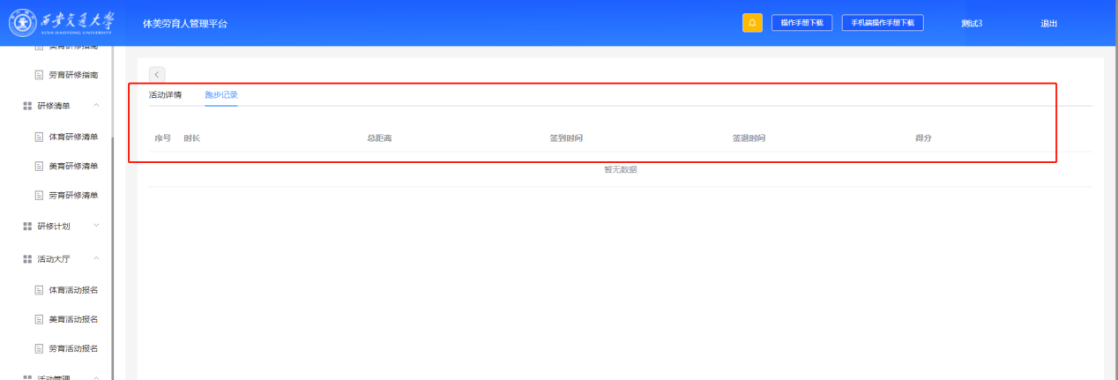

1. 系统会自动抓取学生的跑步数据进行同步，形成成绩流水。
2. 自助锻炼—锻炼过程积分

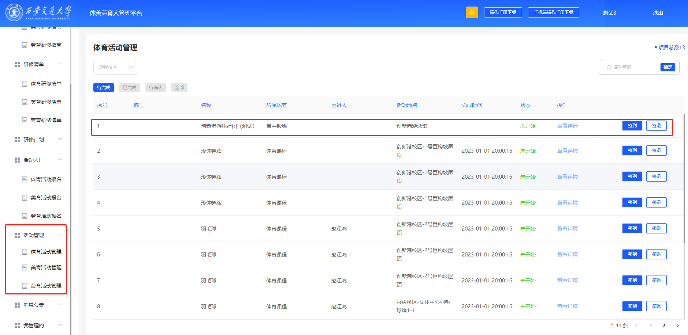

1. 在我的活动管理中查看锻炼过程积分详情

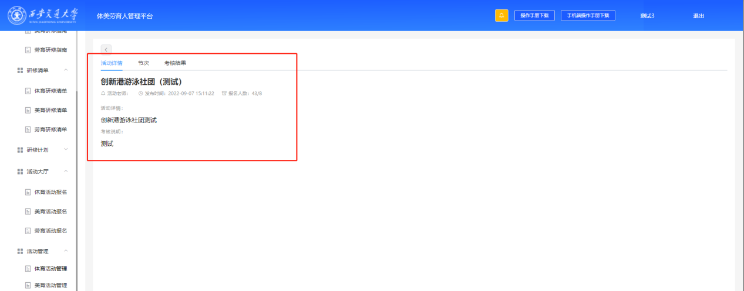

1. 了解详情内容和考核要求

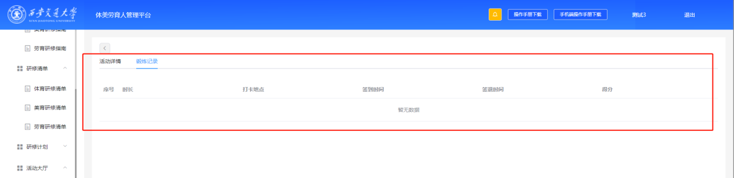

1. 去规定的运动场所进行运动
2. 系统对接运动场馆打卡机，记录时间，形成成绩。
3. 自助锻炼—社团集训

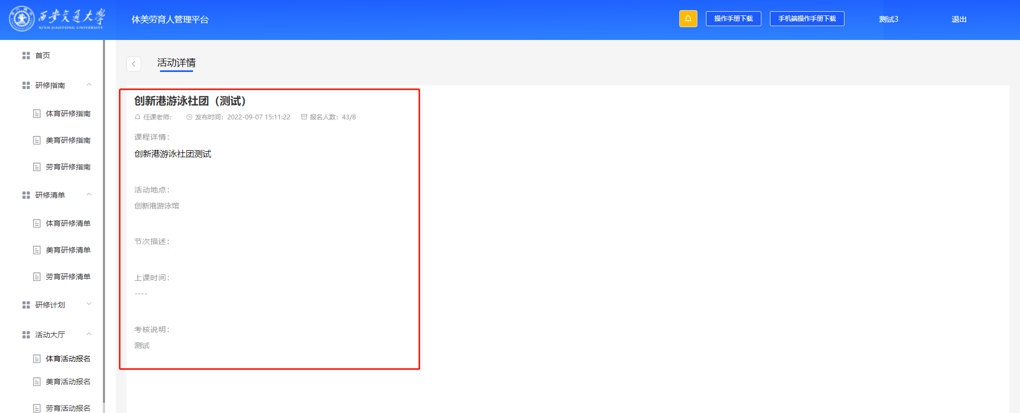

报名活动后，在活动管理里了解活动详情。

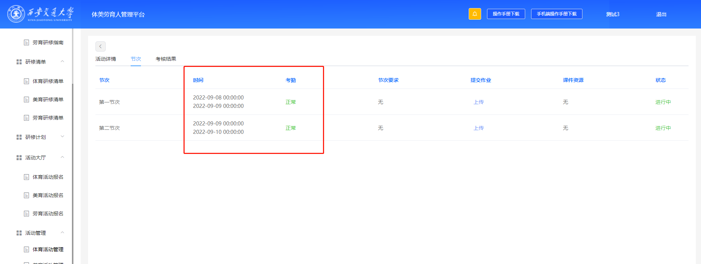

③　根据节次要求了解上课时间，在活动详情内按照课程要求签到、签退。按学期累计，每次参加集训活动不少于 1.5 小时且满足要求可获得 2 分。

1. 社团任职服务+裁判培训及服务+竞赛活动-主题活动

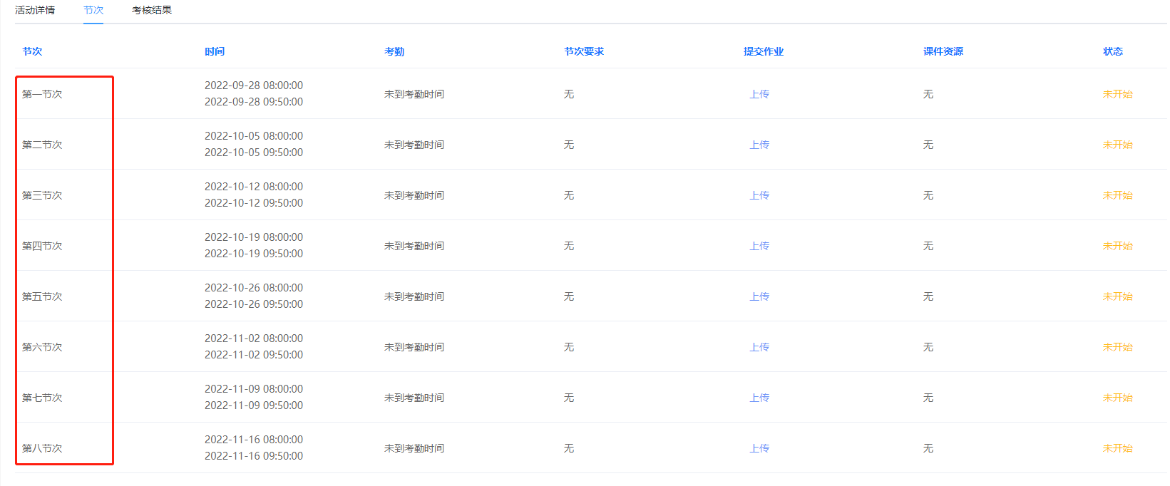

1. 按学期累计，执行活动要求的考核标准。在最终算入研修计划总分。

6、竞赛类活动

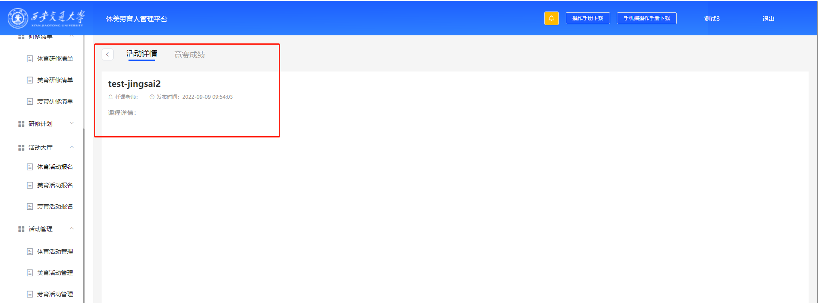

1. 了解竞赛活动详情，按照参加竞赛。

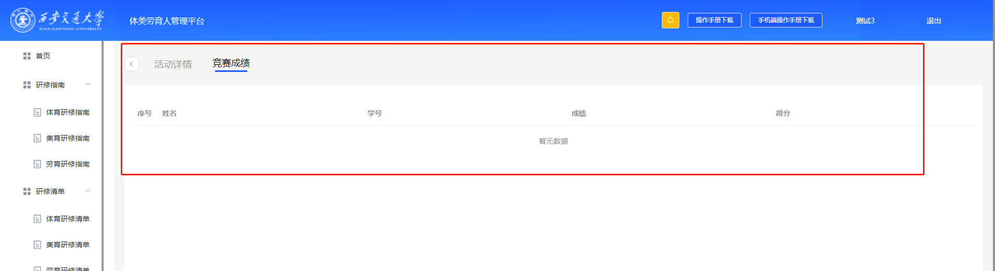

1. 竞赛活动成绩最终由老师打分完成。

### （二）美育环节

1. 修课式学习



1. 美育课程先去活动大厅报名，点击报名：显示“报名成功”则已报名此活动；显示“失败”则此活动不在研修计划内；显示“报名时间截止”则此活动已过期；显示“报名人数已满”则此活动无名额。

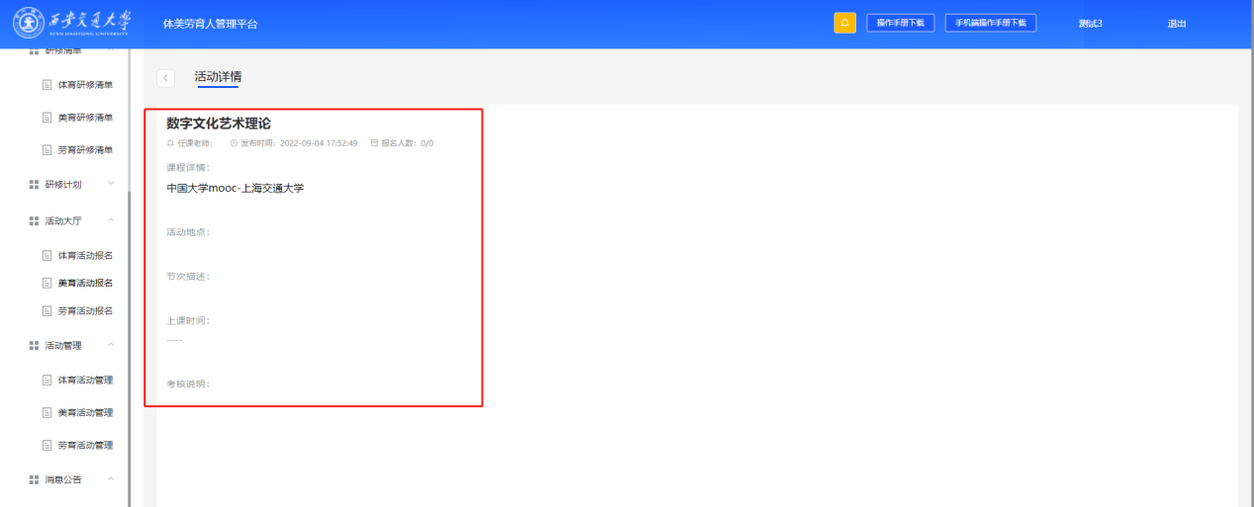

1. 了解活动详情和考核说明。



1. 根据节次要求了解上课时间，在活动详情内按照课程要求签到、签退。



1. 作业上传时注意查看文件大小不得超过10MB.上传错误可以进行删除。上传证明资料，只能上传图片，且图片大小不得超过10MB,图片尽量保持在五张以内。



1. 最后查看自己的考核成绩
2. 采集式学习



1. 报名活动后，在活动管理里了解活动详情。



1. 根据节次要求了解上课时间，在活动详情内按照课程要求签到、签退。
2. 按学期累计。
3. 学生根据个人兴趣和需求，从艺术赏析、主题讲座、实践活动、专业竞赛、自主研修等采集式项目中任选一项或多项，实行过程管理，参与时长达 32 小时即可满足美育环节要求。

### （三）劳育环节

1. 必修-理论教育-在研究生思政课中融入习近平劳动观等劳动教育理论内容



1. 劳育育课程先去活动大厅报名，点击报名：显示“报名成功”则已报名此活动；显示“失败”则此活动不在研修计划内；显示“报名时间截止”则此活动已过期；显示“报名人数已满”则此活动无名额。



1. 了解活动详情和考核说明。



1. 根据节次要求了解上课时间，在活动详情内按照课程要求签到、签退、考试。



1. 作业上传时注意查看文件大小不得超过10MB.上传错误可以进行删除。上传证明资料，只能上传图片，且图片大小不得超过10MB,图片尽量保持在五张以内。
2. 必修-主题劳动-宿舍环境维护、实验室或工位环境维护

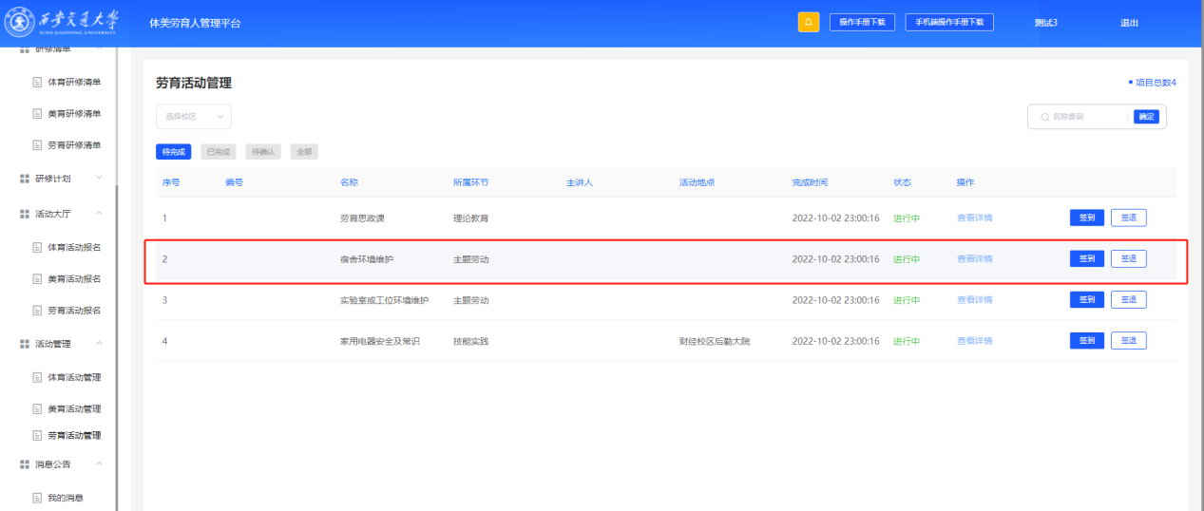

1. 在我的活动管理里面查看宿舍环境维护活动

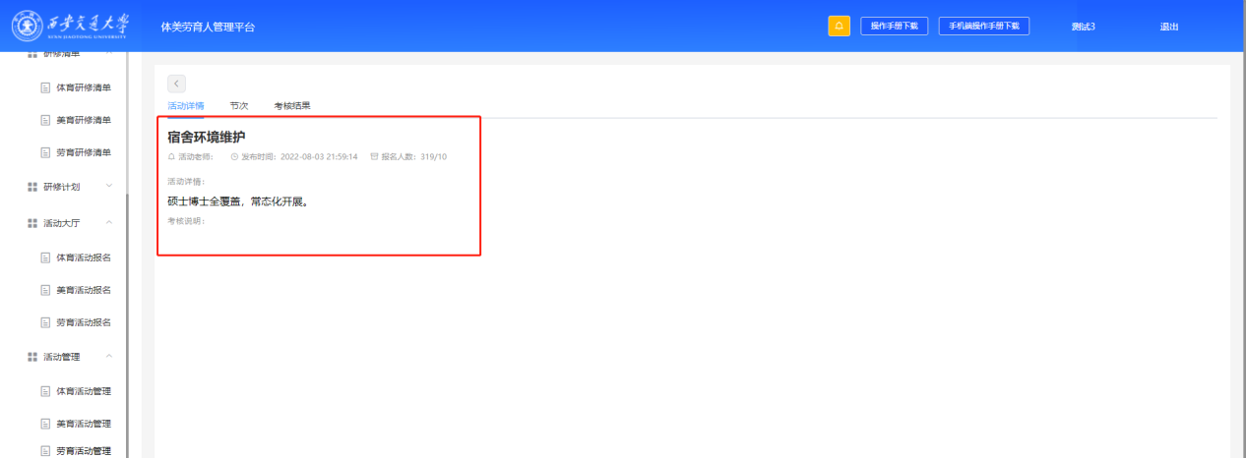

1. 了解活动详情，根据节次要求了解活动时间，在活动详情内按照活动要求签到、签退。

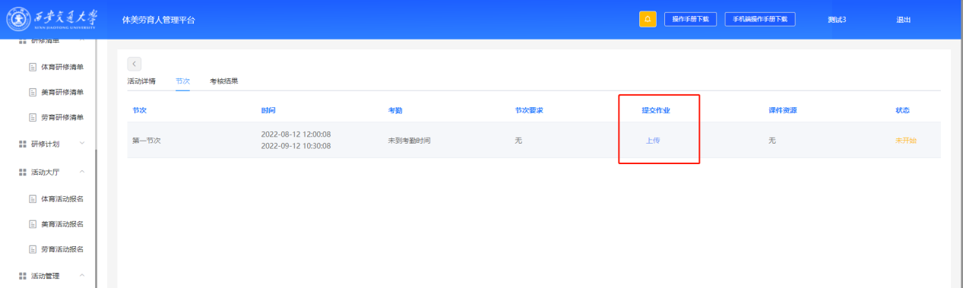

1. 根据活动要求上传每月活动打扫证明资料。
2. 选修-技能实践+自主设置+志愿服务+特色活动

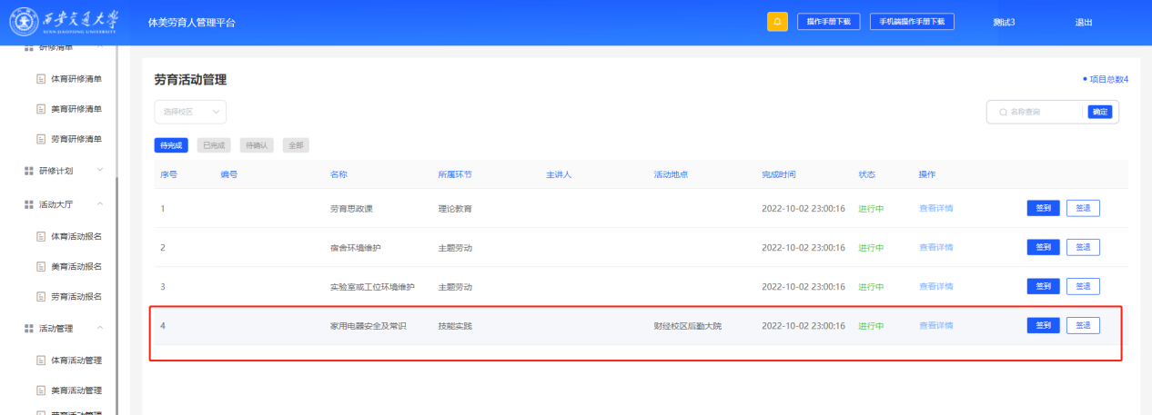

1. 在我的活动管理了解技能实践和自主设置的活动详情和考核要求。

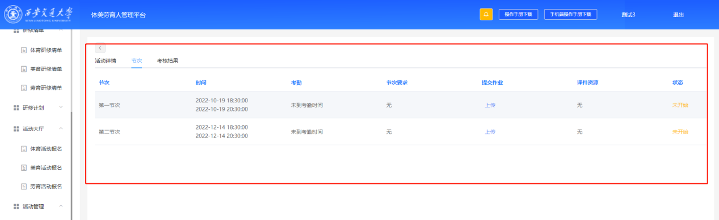

1. 按照节次进行活动签到打卡等考核，每次课程不小于 1 个学时。

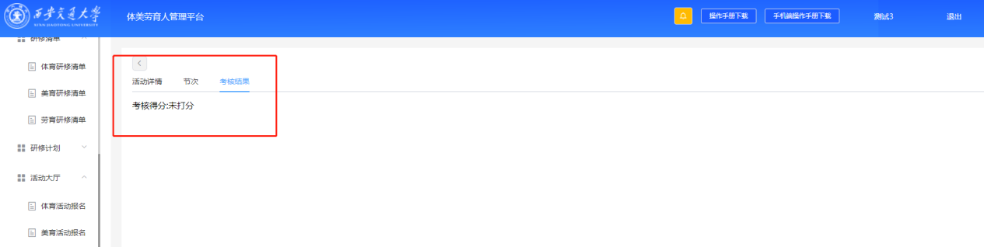

1. 最后查看自己的活动累计成绩
2. 选修-劳动竞赛



1. 了解竞赛活动详情，按照参加竞赛。



1. 竞赛活动成绩最终由老师打分完成。